道路交通事故调查报告
来源：景谷县人民政府 景谷县·应急管理/安全生产
原文链接：https://www.jinggu.gov.cn/info/60446/866361.htm
发布时间：2024-02-28 抓取时间：2026-10-22

无障碍浏览 | 长者模式

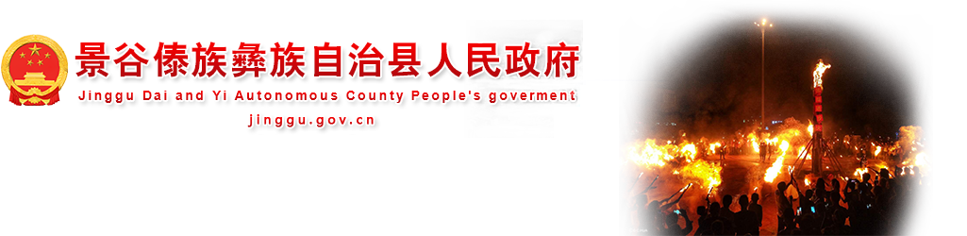
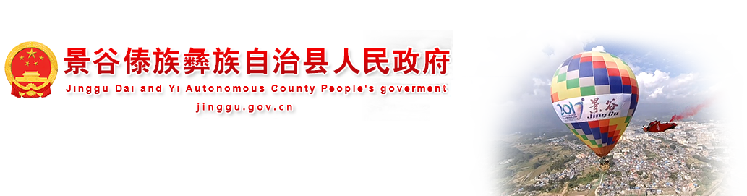
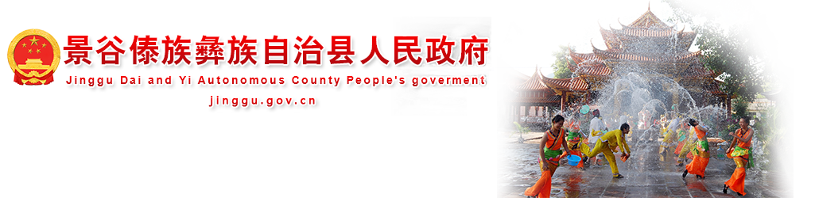
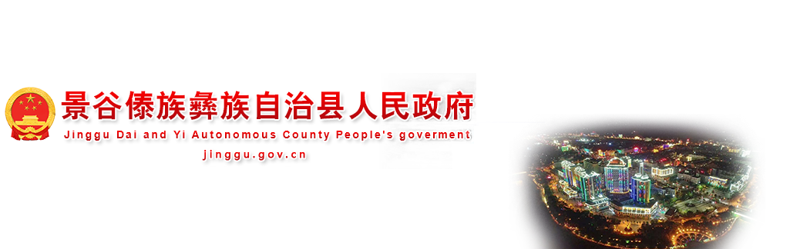
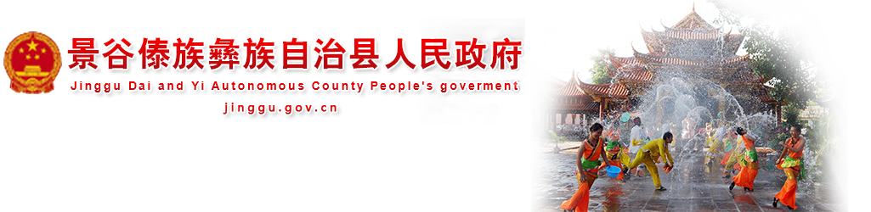
应用维护中！
• 网站首页
• 信息资讯
• 政府信息公开
• 政务服务
• 互动交流
• 千景之谷
• 专题专栏
当前位置： 网站首页 >> 正文
索 引 号 6030/20240228-00001 公开目录 安全生产 发布机构 景谷县应急局 发布日期 2024-02-28 名称 景谷1.1道路交通事故调查报告书 文 号 主 题 词 文 号 主题分类 应急管理 失效日期 体裁分类 服务对象 公开范围 公开 主 题 词 著录日期 生效日期
索 引 号 | 6030/20240228-00001 | 公开目录 | 安全生产
发布机构 | 景谷县应急局 | 发布日期 | 2024-02-28
名称 | 景谷1.1道路交通事故调查报告书
文 号 |  | 主 题 词
文 号 |  | 主题分类 | 应急管理 | 失效日期
体裁分类 |  | 服务对象
公开范围 | 公开 | 主 题 词
著录日期 |  | 生效日期

景谷1.1道路交通事故调查报告书
道路交通事故调查报告

2024年01月01日，在景谷县永平路与凤山路交叉路口100M处（中国人民保险公司门口）处，发生一起涉及营运车道路交通事故，造成1人死亡、0人受伤。该案由景谷公安局交通警察大队负责调查处理，根据现场勘查和调查取证情况，初步查证了道路交通事故事实，查明了形成道路交通事故的原因，查实了当事人的行为对道路交通事故所起的作用以及过错的严重程度，现将有关情况报告如下：
一、道路交通事故当事人、车辆、道路和交通环境等基本情况：
（二）当事人情况
李某龙，男，彝族，34岁，初中文化程度，户籍所在地：云南省普洱市景谷傣族彝族自治县民乐镇，持“B2E”类机动车驾驶证，交通方式：重型自卸货车驾驶人，伤害程度：无伤害。
李某某，男，彝族，83岁，户籍所在地：普洱市景谷傣族彝族自治县威远镇，交通方式：行人，伤害程度：现场死亡。
（三）车辆情况
肇事车辆为一辆解放牌CA3250P66K2L2T1A型重型自卸货车，使用性质:货运，机动车所有人：李某国。
（四）道路、交通环境和气象基本情况
现场位于景谷永平路与凤山路交叉路口100米（中国人民保险公司门口），现场路口为四枝分叉口，北至益才新城小区，南至景谷县三棵树，西至景谷县中医院，东至碧水云天小区，道路外为高出15cm的人行道，人行道外均为商铺，现场四个路口均施画有人行横道线，通往三棵树方向道路中心有隔离栏，路面性质为干燥水泥路面。
二、道路交通事故发生经过
2024年1月1日，李某龙驾驶重型自卸货车，由景谷县三棵树左转往永平路方向行驶，17时18分许行驶至永平路与凤山路交叉路口100M处（中国人民保险公司门口）时碰撞碾压行人李某某，造成李某某死亡的道路交通事故。
三、道路交通事故形成原因
经依法调查查明：当事人李某龙驾驶机动车遇行人正在通过人行横道时未停车让行、驾驶载货汽车载物超过最大允许总质量百分之五十以上。李某某无导致事故发生的过错行为。
四、适用法律、法规及责任划分意见
综上所述，当事人李某龙的行为违反了《中华人民共和国道路交通安全法》第四十七条第一款、第四十八条第一款；《中华人民共和国道路交通安全法实施条例》第五十四条第一款之规定。
五、道路交通事故暴露出来的事故预防工作中存在的突出问题及预防对策建议
（一）存在的问题
机动车驾驶人道路交通安全意识淡薄，对道路交通安全法律、法规认识不到位、学习不到位，严重忽视了交通安全的重要性；少数驾驶人存在侥幸心理。
（二）对策建议
相关管理部门要加大力度进行道路交通安全宣传教育，促使驾驶人等交通参与者加强对道路交通安全法律、法规的学习，通过学习提高安全意识，保障安全行驶，加强源头管控，加大查处力度，有效遏制道路交通事故的发生。

景谷公安局交通警察大队
2024年02月20日

中国政府网 中华人民共和国中央人民政府网
省政府机构网站 云南省人民政府网
市县区政府网站 普洱市人民政府网 思茅区人民政府网 宁洱县人民政府网 墨江县人民政府网 孟连县人民政府网 景东县人民政府网 澜沧县人民政府网 西盟县人民政府网 江城县人民政府网 镇沅县人民政府网
友情链接 普洱公积金查询

备案号：滇ICP备17007832号-2 网站统计 网站地图
滇公网安备 53082402530838号 网站标识码：5308240003



